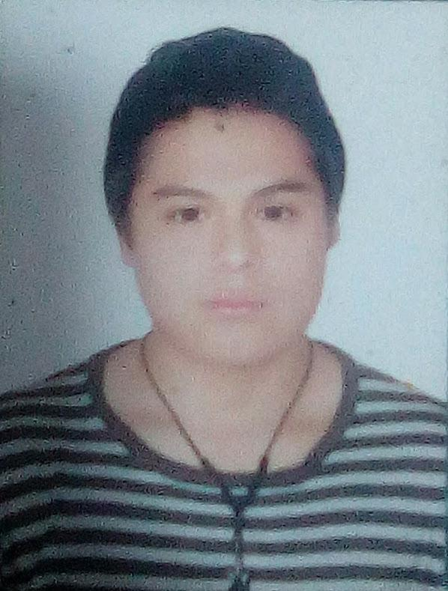
jeanpier170@gmail.com
7mailjean

984357317

Mz C Lt 6 Asoc el Porvenir

JOHAN JEANPIER LUNA CHAVEZ
CONTACTO

Soy un trabajador con amplia experiencia en el área de soporte técnico, computadoras, laptops e impresoras.
Experiencia en atención al cliente en una duración de 2 años
Conocimientos de Redes HFC ADSL y configuración de parámetros de internet.

ASESOR TECNICO / CALL CENTER
EXPERIENCIA PROFESIONAL

CABINA DE INTERNET / SOPORTE

ENE 2017 – DIC 2017

- Técnico en computadoras en cabina de internet – verificación de funcionamiento, mantenimiento, etc.
INSTITUCION EDUCATIVA ALFRED NOBEL / SECUNDARIA

DIC 2017

FORMACIÓN
Perfeccionamiento en el área de soporte técnico, reparación de pc laptops e impresoras

INSTITUTO TECNOLOGIA PC LETICIA / TECNICO
/ COURS OBTENU

Oct - 2018 .
Word
PowerPoint
Outlook
Photoshop
Illustrator

SOFTWARE

Manejo del estrés
Corrección de textos
Trabajo en equipo
COMPETENCIAS

COMPUELETRONIC / SOPORTE TECNICO

ENE 2018 – OCT 2019

- Técnico en computadoras, laptops e impresoras

ATENTO – ATENCION AL CLIENTE /SOPORTE TECNICO

DIC 2019 – ENE 2021

Soporte técnico y asesoramiento para soluciones de internet y cable
Verificación de averías
Agendamiento de técnicos en campo

